IMI PNEUMATEX Basisgefäß Compresso CU 300.6

IMI Hydronic Engineering Deutschland

Eigenschaften

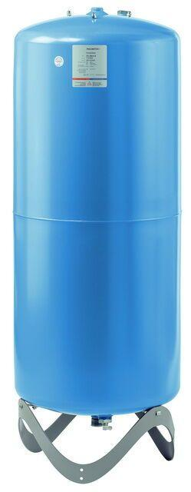

GTIN:

7640148630788

HAN:

7121001

Farbton

blau

Platzierung

vertikal

Inhalt (l)

300,00